

<< Android学生课程管理系统>>
设计说明书



北京航空航天大学
2015-12
版本变更历史
版本 | 提交日期 | 主要编制人 | 审核人 | 版本说明
1.0 | 2015.12.25 | 余子牛 |  | 软件开发设计说明初始版本

目 录
1. 范围 1
1.1 标识 1
1.2 系统概述 1
1.3 文档概述 1
1.4 术语和缩略词 1
2. 引用文档 1
3. 需求概述 2
4. 体系结构设计 2
4.1 总体结构 2
4.2 功能分配 2
4.3 关键问题及解决方案 2
5. 接口设计 3
5.1 用户界面设计 3
5.2 外部接口设计 3
5.3 内部接口设计 3
6. 数据结构设计 3
6.1 公共数据结构设计 3
6.2 数据库设计 3
7. 详细设计 4

范围

标识
文档标识号：A2015-00-01-00.SRS
文档标题：项目设计说明
版本号：1.0

系统概述

用途：本软件主要实现如下功能：
- 课程的云端储存：通过获取教务信息，在云端为每位用户建立各自的课程信息。
- 课程资料的链接：通过与课程中心的关联，使得课程附带所需要的课件、资料等。
- 课程及资料的获取：学生用户可以通过软件获得最新课表，下载相应的课程资料。
系统开发、运行和维护历史：

课程管理软件开发工作
- 分析项目可行性，项目团队管理规划，前期分析
- 制定项目开发计划
- 分析系统需求
- 分析软件系统结构以及具体功能、实现方法
- 制定详细设计框架与规划
- 设立基础数据库
- 设计用户界面
- 制定软件测试计划
- 总结测试结果，得出报告
- 进行项目开发总结，撰写用户操作说明
- 进行实际软件安装与测试
- 进行用户体验，接受反馈
- 进行软件后期维护

有关机构
投资来源主要是采取学校项目投资以及组员集资，开发出来的软件之间作用于学校群体。需方为学校教务系统，用户主要是学校学生以及教师。开发方以及维护单位为小组成员。

运行现场
采用Android平台，主要是运行于搭载Android系统的手机上。

开发平台
eclipse软件开发环境
Android SDK Tools
图形图像处理工具：Photoshop

文档概述
本文档首先对软件的功能需求，数据需求，非功能需求以及运行需求进行分析，然后将需求不明确的地方进行扩充和完善。文档主要用于创建软件的表示及模型，提供了软件体系结构、数据结构、接口和构件的细节。课程管理软件主要由5个模块组成：云端管理模块、通信模块、本地课程管理模块、本地文件管理模块和辅助支持模块组成，通过从学校信息资源端下载的相关数据，建立课程数据库，采用网络接口的方式，实现客户端与服务端之间的交互，能够实时的查询，修改，添加课程信息。文档在使用和传播时，仅本项目组内部成员可见。

术语和缩略词
给出本文档中所涉及的专业的业务和技术术语。并给出文档中所有的缩略词的全称。
SRS：软件需求规格说明书（System Requirement Specification）
SDD：系统设计说明书（System Design Description）

引用文档
- 学生成绩管理系统 需求分析 马永刚
- 《数据库原理与应用案例教程》 郑玲利主编 清华大学出版社2008年9月出版
- 《软件生命周期质量保证与测试》 张向宏主编 电子工业出版社2009年5月出版
- 《软件工程 实践者的研究方法》 Roger S.Pressman 著 郑人杰 马素霞 等译
- 系统需求规格说明书 著 衣德良 2015.12

需求概述
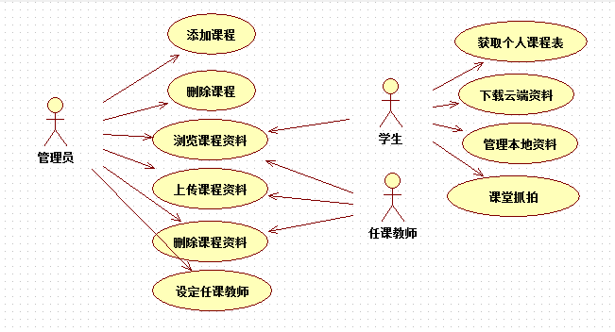
（1）系统功能用例图

功能需求
  - 内容全面： 系统全面覆盖了所有课程成绩信息，可为学校、教师和学生提供全面准确的信息。
  - 层次分明： 系统采用模块化程序设计结构。各模块之间既相互独立,又具有一定的联系,各模块可独立编制、调试、查错、修改和执行,结构严谨,便于扩展和维护。体系结构设计
  - 添加：信息反馈机制，能够使学生对于任课教师及管理员进行实时的信息反馈，有助于软件的维护及改进。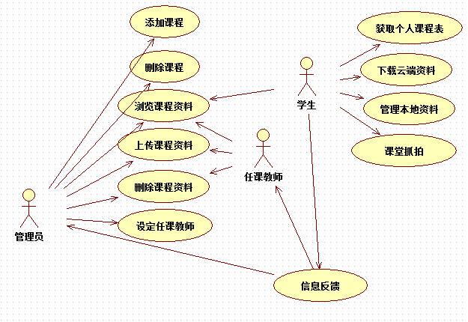
添加说明：增加信息反馈，用于学生对任课教师和管理员进行交互

数据需求
E-R图
课程
教师
学生
编号
课名
学时
学分
成绩
工号
性别
姓名
职称
职务
性别
系
姓名
学号
年级
教
学

非功能简述

系统安全性
现今，软件安全性已成为一个越来越不容忽视的问题，提起它，人们往往会想起一连串专业性名词：“系统安全性参数”、“软件事故率”、“软件安全可靠度”、“软件安全性指标”等等，它们可能出现在强制的规范性文档中的频率比较多，但却不一定能在开发过程中吸引开发者的眼球。
本软件为了提高系统的安全性，增加用户登录验证，采用注册登录制，确保个人信息安全性。

系统可靠性
软件可靠性是指软件在给定的时间间隔及给定的环境条件下，按设计要求，成功运行程序的概率。
软件可靠性表明了一个程序按照用户的需求和设计的目标，执行其功能的正确程度。这要求一个可靠的程序应是正确的、完整的、一致的和健壮的。软件可靠性的决定因素是与输入数据有关的软件差错，正是因为软件中的差错引起了软件故障，使软件不能满足需求。影响软件可靠性的因素主要包括：
- 软件开发的支持环境
- 软件的开发方法
- 软件对实际需求表述上的符合度
- 软件可靠性设计技术，软件可靠性设计技术是指软件设计阶段中采用的，用以保证和提高软件可靠性的为主要目的软件技术
针对本软件，我们会安排专人对系统进行定期的检查维护，对系统数据进行检查更新，确保课程的正确和信息的及时。

系统可扩展性
设计良好的代码允许更多的功能在必要时可以被插入到适当的位置中。这样做的目的的是为了应对未来可能需要进行的修改，而造成代码被过度工程化地开发。可扩展性可以通过软件框架来实现：动态加载的插件、顶端有抽象接口的认真设计的类层次结构、有用的回调函数构造以及功能很有逻辑并且可塑性很强的代码结构。可扩展性是软件设计的原则之一，它以添加新功能或修改完善现有功能来考虑软件的未来成长。可扩展性是软件拓展系统的能力。
简单地说，可扩展性就是关于如何处理更大规模的业务。比如，Web应用程序就是允许更多的人使用你的服务。如果你不能弄清楚如何提高性能的同时向外扩展，没关系。只要你能处理更大规模的用户，即使是存在多个单点故障也没有问题。组合的可扩展性要求要满足用户不断发展的要求，还要满足因技术发展需要而实现的扩展和升级的需求。
本软件能够安装于各类使用安卓系统的硬件，包括手机、平板设备等。同时本软件也易于更新和升级，具有良好的可扩展性。

系统易用性
易用性是以用户为中心，结合视觉、交互、情感等综合感受，使软件更简易、高效地适应用户的使用需求和习惯。应用系统建设过程中，建设人员认为系统已涵盖了业务需求，功能比较齐全，也尽可能的采用了先进成熟技术，进行了界面原型设计并经用户反复确认，并且通过了性能测试、系统测试及用户接受测试。
本系统提供良好的用户接口，易用的交互界面。常用功能应出现在界面易见位置，使用通俗易懂的文字描述，提供使用手册和在线帮助。系统要提供方便的手段供系统维护人员进行数据的备份，日常的安全管理，系统意外崩溃时数据的恢复等工作。

故障处理
在用户的输入有错误的情况下，对于用户的输入错误应给出适当的改正提示。若运行时遇到不可恢复的系统错误，也必须保证数据库完好无损。

体系结构设计

4.1 总体结构

软件体系结构
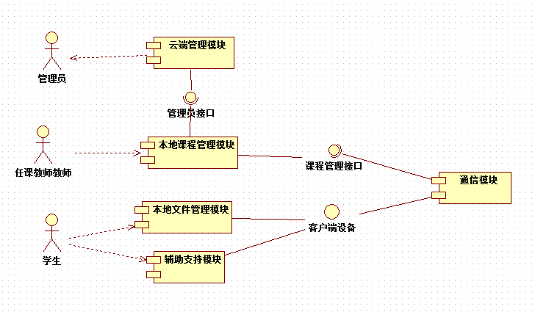
模块之间的联系及学生、任课教师和管理员对于系统模块的构件图
1. 云端管理模块
云端主要操作由管理员完成，具体功能为：
- 资源上传：管理员上传分享资料
- 资源验证：管理员确认课程信息完整性
- 删除课程
- 设定课程教师
- 浏览课程
- 添加课程
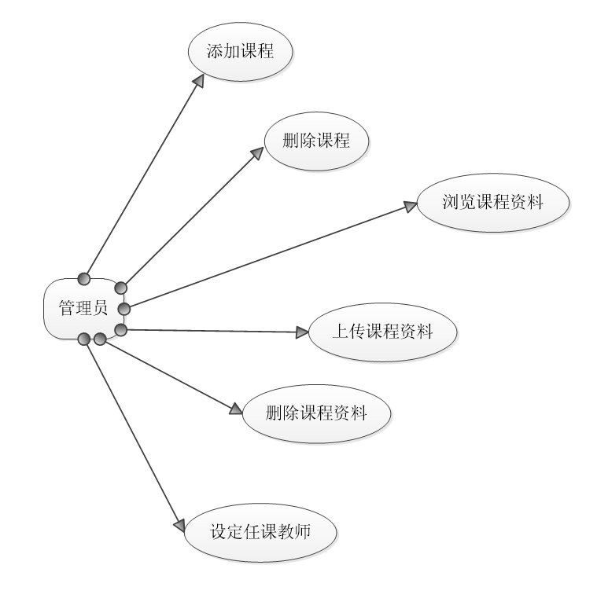
图 2.1 云端数据用例图
2. 通信模块
本地信息与“云端”的交互。主要是用户通过网络，连接到服务器，下载相应的资源，更新本地的课程信息，实现资源同步。该模块的主要功能是学生通过课程名称在云端下载资料文件。核心功能为：
- 连接网络：用户通过网络连接到服务器。
- 资源下载：用户在服务器上选择并选择自己所需要的资料
- 资源同步：更新用户可以访问到的数据。
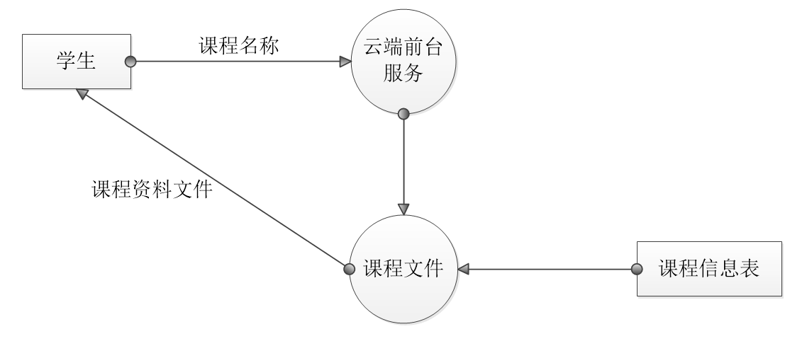
图 2.2 数据流图
3. 本地课程管理模块
据下载的课程信息，整合本地课程表，并在合适时间对用户做出适当的提醒。该模块主要为了完成文件在本地的管理，主要有两项操作可以选择，浏览和添加信息。主要功能为：
- 下载课表。
- 整合本地课程表：可以根据具体需求对知识库内容进行定期的更新。
- 定时提醒：根据课程时间以及用户的自定义设置，应用在适当时间对用户进行提醒。
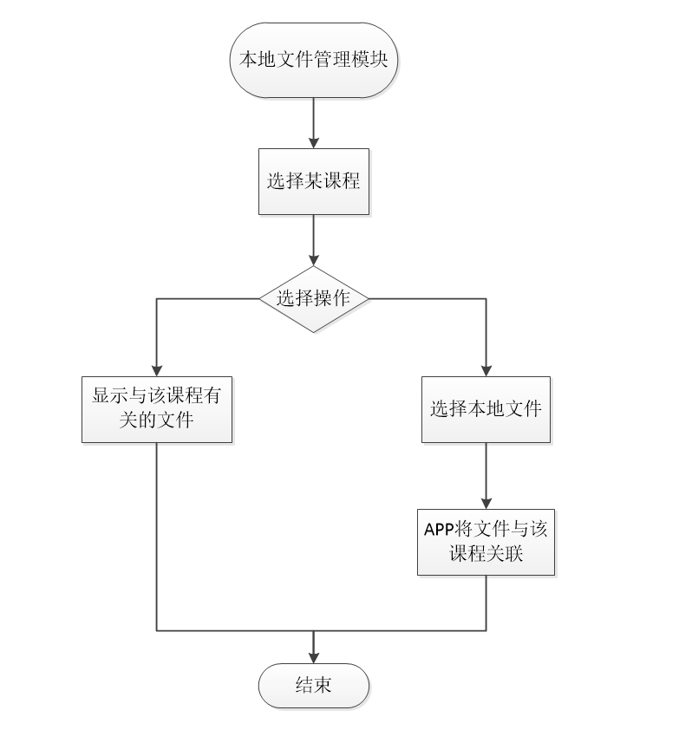
图 2.3 本地管理流程图
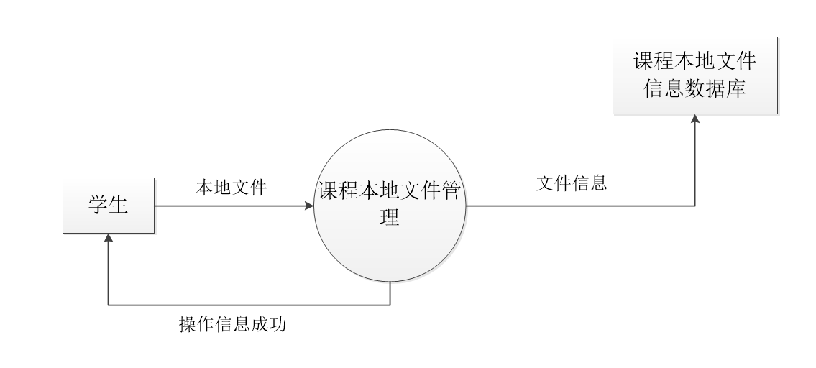
图 2.4 本地管理模块数据流图
4. 本地文件管理模块
该模块的主要完成包括本地的拍照管理和资料管理，会调用安卓系统摄像头API。该模块是本应用一个很重要的功能，智能对在不同课程上所拍的照片进行分类管理，以达到减轻学生用户在查找过去课上所拍照片的记忆负担和时间负担。主要功能为：
- 本地拍照：在课上通过应用拍照。
- 照片管理：将拍的照片根据时间、课程自动分类管理，便于日后查看。
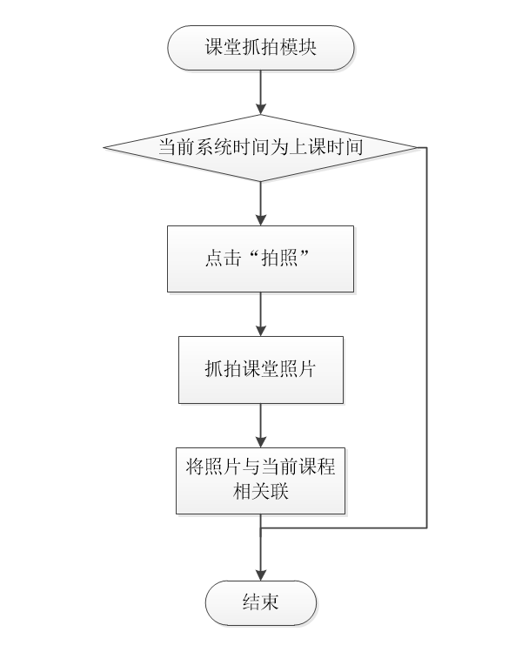
图 2.5 本地文件管理流程图
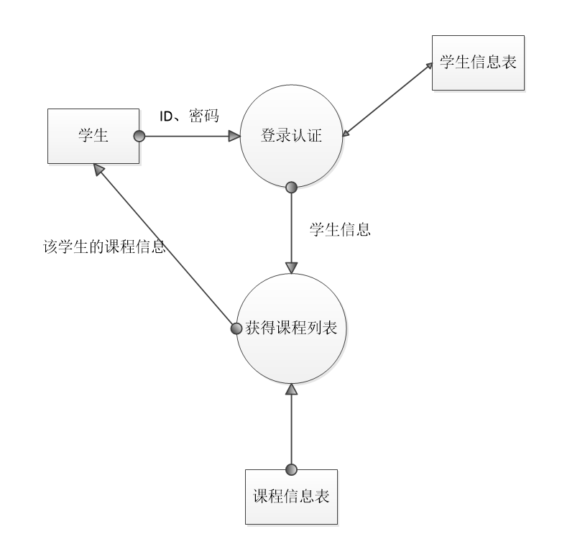
图 2.6 本地文件管理模块数据流图
5. 辅助支持模块
此模块实现系统的其他拓展功能。包括界面优化、人际交互的通畅性以及确保应用对于用户的I/O的快速反应。

硬件体系结构
Android软件开发项目一般分为客户端和服务器端，硬件体系结构相对应的分为客户端机器及服务器端机器。
客户端：Android设备
服务器端：服务器（包含相应的服务器设备）
维护人员：项目组成员
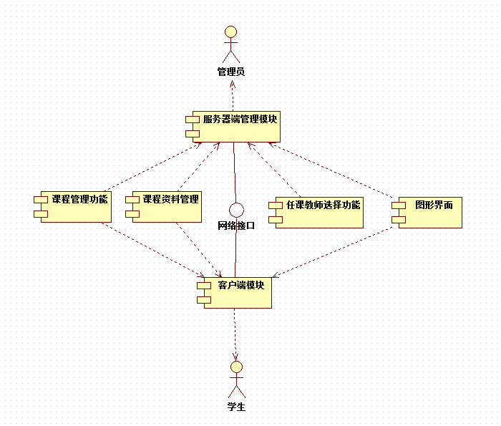

技术体系结构
- 技术环境：数据库使用SQL server2012进行开发，用户界面使用android studio和eclipse为环境进行编程开发。
- 课程管理系统的技术标准
  - 管理员：能够实时对系统进行监视，对于软件出现的bug及用户反馈进行及时处理。
  - 数据库：在数据库中能够正确且迅速的处理频繁更新操作，因为每学期选课的时候，大量的数据流通容易使得系统服务器反应缓慢，因此在这种时候应能进行及时更新。
  - 安全：系统应该保证用户的信息安全，不能泄露学生或者教师的重要信息
  - 用户界面：用户界面应该友好，便于使用，没有太多隐藏的bug，操作流畅
- 项目组决策机制
  - 设计问题：简要描述将要解决的体系结构设计中存在的问题
  - 解决方案：陈述所选择的解决设计问题的方案
  - 分类：指定问题和解决方案类的陈述（如数据结构、内容结构、构件结构、集成、介绍）
  - 假设：之处任何有助于指定决策的假设
  - 约束：环境约束（这里可以就是指在数据库的设计和实现的时候应该遵循的完整性约束）
  - 候选方案：选择改方案的原因（优势），为什么将其作为候选方案而不是正式使用
  - 争论：当前方案的优点和其他方案的缺点
  - 意义：指出该决策对设计的影响
  - 相关决策：其他记录的决策和该决策有什么相关性
  - 相关关注点：其他需求和该决策有什么相关性
  - 工作产品：决策会在哪里体现出来
  - 注释：其他说明

支撑体系结构
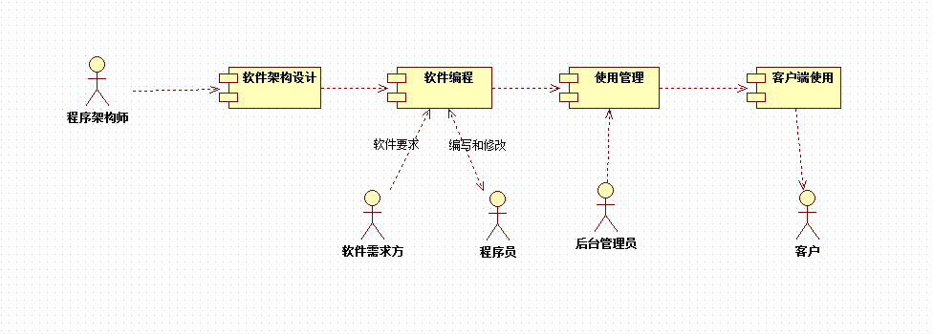

功能分配

管理员进行服务器信息管理
管理员是运行进行后台信息更改的人员，主要的工作是课程信息管理、课程资料管理和任课教师选择。
- 管理员进入软件后台程序，登录进入，输入特权指令，拥有特权管理员权限
- 核对当前的数据库信息是否正确
- 处理学生及教师反馈信息
- 添加或者删除课程信息
- 添加或者删除课程资料
- 浏览课程信息及课程资料
- 任命任课教师

教师进行课程信息更新
教师是课程信息资料的上传者，对于软件主要的工作是进行课程资料管理
- 教师进入软件后台软件，登录进入，拥有普通管理员权限
- 浏览课程信息及课程资料
- 上传课程资料
- 信息反馈

学生进行课程信息查询和本地信息管理
学生是客户端的使用者，是软件的主要使用者
- 学生进入客户端软件，登录进入
- 浏览和下载课程信息及课程资料
- 管理本地图片（课堂抓拍等）
- 信息反馈

关键问题及解决方案
给出系统总体结构中所涉及的关键问题的设计决策和解决思路。

管理员和教师后台软件认证
在管理员进入后台软件时，应该拥有比教师更高的系统权限，能够对于系统的资料进行更大范围的编辑和管理
解决方案：设计特权指令，当输入特权指令，就拥有超级管理员权限，能够对软件数据库进行更多的操作。

系统异常处理机制
在软件使用过程中，难免遇到软件出错的情况，分为两种情况
- 客户端异常：客户端异常一般是软件客户端编写过程中遗留的未被发现的bug导致。这种情况下，通过软件的反馈机制，管理员联系程序员，进行软件调试，对相应的错误进行修改，发布更新版本
- 服务器异常：服务器异常的情况下，应优先保存本地数据库信息。在保证不出现硬件错误的情况下，进行系统调试并且暂停客户端的使用。

接口设计

用户界面设计
给出系统用户界面的总体设计决策，和典型的用户界面风格。
说明：如果系统提供了对其他系统的接口，如从其他软件系统导入、导出数据，必须在此说明。

客户端界面
- 总体风格：美观和简易并存
- 输入主要部件：
  - 用户只需要输入学号，姓名等数据就可以进行相关学校的信息注册，通过对应的注册账号信息，登录进入软件。
  - 需要取消和确认按钮。方便用户进行操作。
  - 同时为了保证恶意攻击者进行操作，我们需要进行验证码的输入，同时具备看不清的验证码进行刷新操作。
- 输出的主要部件：
  - 显示当前用户的所有课程信息，点击进入相应课程，能够得到相应课程的资源。

服务器界面
- 主要使用者是管理员及任课教师
- 输入
  - 任课教师及管理员都能通过输入自己账号登录进入软件
  - 特权指令允许用户进行更多的操作，如删除课程信息
  - 显示当前所有用户的课程信息

外部接口设计

软件外部接口
- 课程信息查询
学生是软件的主要使用者，学生要能够对课程信息进行及时的查询。学生通过输入课程名或者任课教师，就能得到一个课程列表，从中可以找到学生想要找的课程的相关信息
- 课程资料查询
在正确输入课程信息的前提下，能够对于课程资料进行操作（下载和浏览），同时，如果课程资料出现不匹配等情况时，可以进行信息反馈。
- 任课教师信息查询
在正确输入课程信息的前提下，能够对于任课教师的信息进行查询，如果任课教师信息出现不匹配的情况时，可以进行信息反馈
- 个人资料查询
所有用户都能对自己的信息进行查询。权限高的用户能够查询权限低的用户的相关信息
- 密码更改
所有用户都能对自己的密码进行修改，在用户输入原有密码之后，认证通过进行新密码的录入。然后重新登入系统，同时进行数据库的信息更新。
- 信息反馈
普通用户能够把自己在软件使用过程遇到的各种问题和想法对系统管理员进行情况反映，通过反馈机制能够更好的维护和管理软件。

硬件外部接口
- 客户端需要是Android设备，能够运行相应的APK程序
- 服务端搭建在服务器上，用户的PC端要求能够运行SQL环境，支持java。

内部接口设计
- 客户端接口
  - 网络接口：用于接收服务器数据和传输反馈信息
- 服务器端接口
  - 管理员接口：用于修改课程信息，课程资料。
  - 网络接口：输出数据

数据结构设计

公共数据结构设计
对程序当中所定义的全局变量、常量、全局数据结构或类当中Public数据结构进行定义和说明

数据库设计

数据库的表结构 | 表名称 | 设计者 | 审核者 | 完成日期
数据库的表结构 | 任课教师 | Niu | Niu | 2015.10.19
数据库的表结构 | 管理员 | Niu | Niu | 2015.10.19
数据库的表结构 | 学生 | Niu | Niu | 2015.10.19

字段代号 | 名称 | 类型 | 值域 | 数据项名 | 索引或键 | 备注 | 缩写词
1 | 学号 | int | 学号>=0 | 学号 | 主键 |  | Sno
2 | 学生姓名 | nvarchar | NOT NULL | 姓名 | 主键 |  | Sname
3 | 学生电话 | int |  | 电话
4 | 教师姓名 | nvarchar | NOT NULL | 姓名 | 主键 |  | Tname
5 | 课程名 | nvarchar | NOT NULL | 课程名 |  |  | Cname

详细设计
每一小节给出一个模块（构件）的详细设计方案。包括模块概述、模块的接口说明（即输入、输出）、以及内部结构设计。其中内部结构又可以考虑从静态、动态结构两个方面阐述；静态结构应给出该模块（构件）的类结构（类图），动态结构应给出该模块关键业务流程的交互模型（顺序图），还可根据实际情况给出状态图（某个构件或对象的状态迁移）和活动图（某个算法的实现流程）等内容。

云端管理模块
- 模块概述
云端主要操作由管理员完成，具体功能为：资源上传：管理员上传分享资料、资源验证：管理员确认课程信息完整性、删除课程、设定课程教师、浏览课程、添加课程
- 模块接口说明
输入：课程信息，教师信息，课程资料，
输出：SQL数据库信息
- 内部结构设计
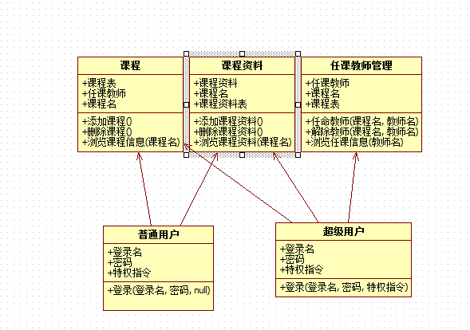
云端处理模块类结构

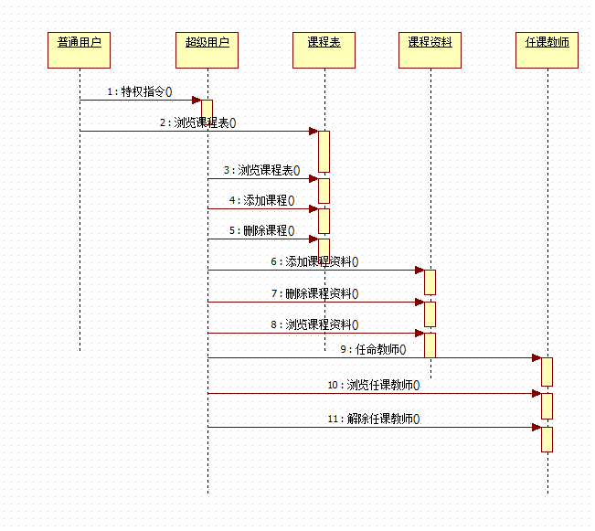
顺序图

通信模块
- 模块概述
本地信息与“云端”的交互。主要是用户通过网络，连接到服务器，下载相应的资源，更新本地的课程信息，实现资源同步。该模块的主要功能是学生通过课程名称在云端下载资料文件。核心功能为：连接网络：用户通过网络连接到服务器；资源下载：用户在服务器上选择并选择自己所需要的资料；资源同步：更新用户可以访问到的数据。
- 模块接口说明
输入：客户端请求
输出：课程表信息

- 内部结构设计
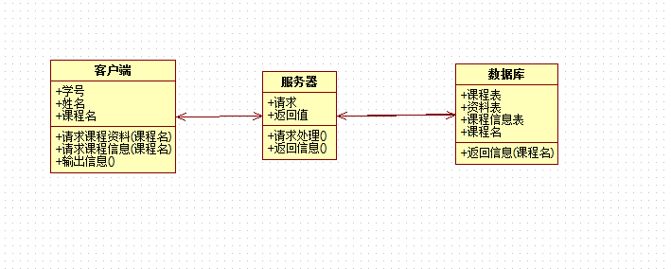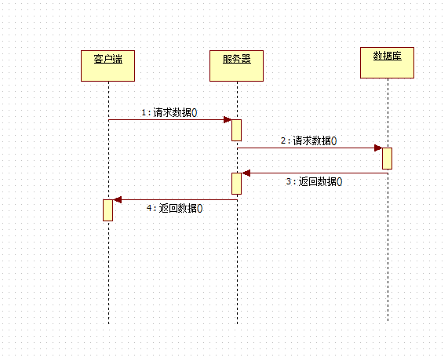

本地课程管理模块
- 模块概述
据下载的课程信息，整合本地课程表，并在合适时间对用户做出适当的提醒。该模块主要为了完成文件在本地的管理，主要有两项操作可以选择，浏览和添加信息。主要功能为：下载课表；整合本地课程表：可以根据具体需求对知识库内容进行定期的更新；定时提醒：根据课程时间以及用户的自定义设置，应用在适当时间对用户进行提醒。
- 模块接口说明
输入：课程名，本地文件
输出：课程信息，本地文件数据库信息
- 内部结构设计
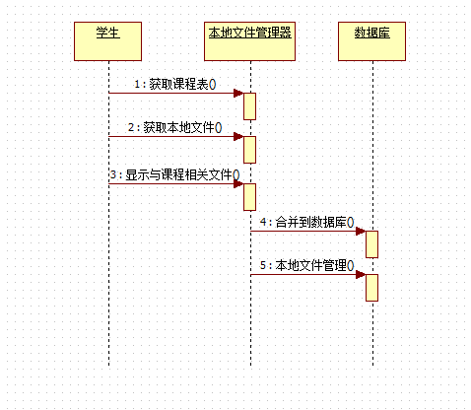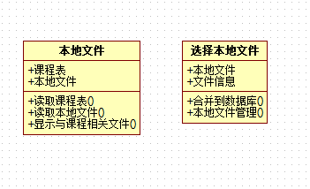

本地文件文件管理模块
- 模块概述
该模块的主要完成包括本地的拍照管理和资料管理，会调用安卓系统摄像头API。该模块是本应用一个很重要的功能，智能对在不同课程上所拍的照片进行分类管理，以达到减轻学生用户在查找过去课上所拍照片的记忆负担和时间负担。主要功能为：本地拍照：在课上通过应用拍照；照片管理：将拍的照片根据时间、课程自动分类管理，便于日后查看。
- 模块接口说明
输入：照片，本地信息
输出：课程资料，课程表
- 内部结构设计

